Entrega Practica M.4.2. Base de datos PostGIS

Parte 1

Consultas a la base de datos espacial
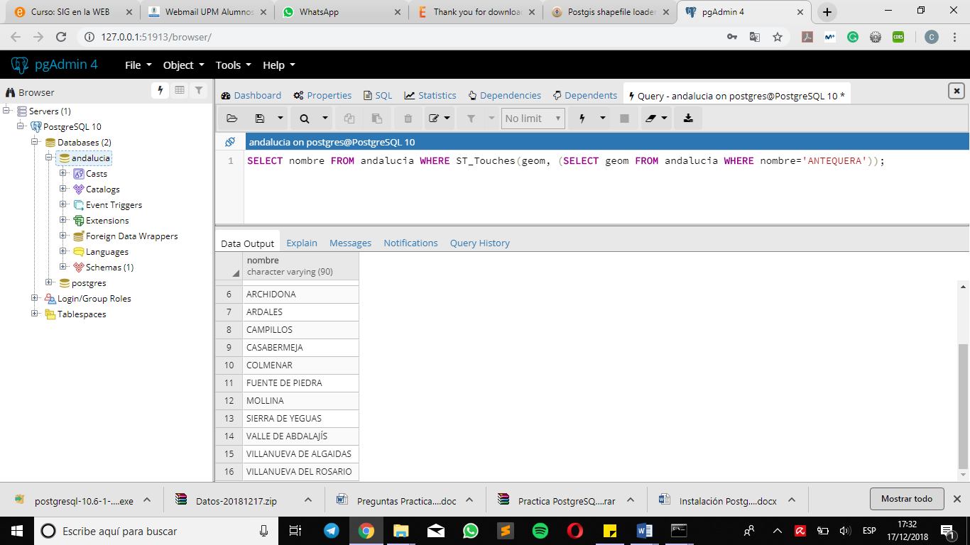

Parte 2
Responder a las siguientes preguntas

- En la tabla ‘andalucia’, seleccionar los municipios que tienen menos de 500 hectáreas de superficie.
La query que hay que realizar es:
SELECT nombre, ST_Area(geom) / 10000 as hectareas FROM andalucia WHERE ST_Area(geom) / 10000 < 500;
Son 12 los municipios que devuelve

- En la tabla ‘andalucia’, seleccionar los pueblos cuyos nombres comienzan por la letra A y tienen menos de 500 hectáreas de superficie
Hay que realizar la query:
SELECT nombre, ST_Area(geom) / 10000 as hectareas FROM andalucia WHERE ST_Area(geom) / 10000 < 500 and nombre like 'A%' ;
Devuelve un unico municipio que es el de Armilla.

- En la tabla ‘andalucia’, seleccionar los municipios que pertenecen a Andalucía (provincias=’ALMERÍA’,´CÁDIZ’, ‘CÓRDOBA’, ‘GRANADA’, ‘HUELVA’, ‘JAÉN’,’MÄLAGA’ y ‘SEVILLA’)
La query es la siguiente:

SELECT * FROM andalucia WHERE
provincia='ALMERÍA'
or provincia='CÁDIZ'
or provincia='CÓRDOBA'
or provincia= 'GRANADA'
or provincia='HUELVA'
or provincia='JAÉN'
or provincia='MÄLAGA'
or provincia='SEVILLA';
Devuelve 670 instancias.
- ¿Cuántos municipios hay en Andalucía?
En la query anterior, podemos observar que devuelve 670 instancias, por lo que habría 670 municipios.
- ¿Cuál es la superficie total de Andalucía expresada en Km²?
La query que hay que realizar es:
SELECT SUM(ST_Area(geom) / 1000000) as km2 FROM andalucia WHERE provincia='ALMERÍA'
or provincia='CÁDIZ'
or provincia='CÓRDOBA'
or provincia= 'GRANADA'
or provincia='HUELVA'
or provincia='JAÉN'
or provincia='MÁLAGA'
or provincia='SEVILLA';
;
La superficie total en km2 es "80289.6266457249".
- Hallar la superficie del mayor polígono de la base de datos ‘andalucia’.
La superficie por defecto está en metro cuadrados.
Para encontrar el polígono más grande ejecutamos la query:
SELECT MAX(ST_Area(geom)) nombre FROM andalucia;
Nos devuelve que el polígono mas grande tiene una superficie de 58380044269.5717 metros cuadrados.
- Hallar el nombre y superficie del mayor polígono de la base de datos ‘andalucia’
Podemos ejecutar la query:S
SELECT nombre, ST_Area(geom) FROM andalucia ORDER BY ST_Area(geom) desc ;
De esta manera, observamos que el primer registro que aparece es el nombre con mayor area.
Este nombre es MAR MEDITERRANEO

- Hallar el municipio de mayor superficie de los que pertenecen a Andalucía

Ejecutamos de igual manera:
SELECT nombre, ST_Area(geom) FROM andalucia WHERE provincia='ALMERÍA'
or provincia='CÁDIZ'
or provincia='CÓRDOBA'
or provincia= 'GRANADA'
or provincia='HUELVA'
or provincia='JAÉN'
or provincia='MÁLAGA'
or provincia='SEVILLA' ORDER BY ST_Area(geom) desc
;
El primer registro que devuelve es el de municipio de Córdoba.

- Hallar el municipio de menor superficie de los anteriores

Ejecutamos ahora con orden ascendente para que salga el menor primero:
SELECT nombre, ST_Area(geom) FROM andalucia WHERE provincia='ALMERÍA'
or provincia='CÁDIZ'
or provincia='CÓRDOBA'
or provincia= 'GRANADA'
or provincia='HUELVA'
or provincia='JAÉN'
or provincia='MÁLAGA'
or provincia='SEVILLA' ORDER BY ST_Area(geom) asc
;
El municipio que devuelve es Cájar.

- Hallar la superficie media de los municipios de Andalucía, expresada en Ha.
Para esta consulta, en necesario ejecutar la query:
SELECT avg(ST_Area(geom)) nombre FROM andalucia;
Devuelve que tienen una superficie media de "238826645.9368" metros cuadrados.

